Sequoıa Sempervırens (Mamut Ağacı)

Özellikleri

Kaliforniya ve Oregon'ın kıyılarından gelir. Çok eski örnekleri 100 m yüksekliğe ulaşmıştır. Avrupa'ya 1843 yılında gelmiş ve mütevazı ama etkileyici boyutlara ulaşmıştır. Düz ve sert gövdesi kırmızımsı kahverengi ve süngersi bir kabukla kaplıdır. Sarkan dallı, konik bir ağaçtır. Yassı, çizgisel iğneler, küçük porsukağacı yapraklarına benzer ve üst yüzü koyu yeşil, alt yüzü beyazımsı renge sahiptir. Serin iklimlerde don olaylarından zarar görürler. Yumuşak iklimi, nemli kireçsiz toprağı ve nemli havayı tercih eder.

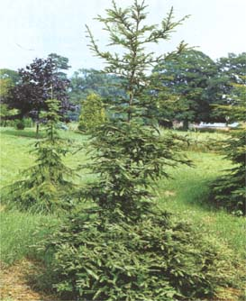

Yapraklı Ağaclar | YAPRAK  RENGİ | ÇİÇEK  RENGİ | MEYVE  (TOHUM)  RENGİ | SONBAHARDA  YAPRAK  RENGİ | çiçek açma dönemi | boy(max mt.) | çit için | bodur için | grup için | Davranış |  |  | Gelişme |  |  | Toprak |  | Işık İhtiyacı |  |  | İklim |  | Bölge |  |  |  | not
 |  |  |  |  |  |  |  |  |  | yayılıcı | dağınık | piramit form | yavaş | orta | hızlı | taze / havalanmış | kuru | güneş | gölge | yarı gölge | soğuk | ılıman | kıyı şeridi | alçak rakım | yüksek rakım | ova | not
Sequoıa Sempervırens | Yeşil/Beyaz | - | - | - | - | 50 | - | - | - | - | - | - | - | - | - | X | - | - | - | - | - | X | - | - | - | - | -

